附件：注册及绑定流程
- 下载好策APP
- 方法一：在手机自带的“应用市场”、“应用商店”、“App Store”中搜索“好策”即可下载好策APP。
- 方法二：扫描下方二维码即可下载好策APP。
- 注册&登录
- 注册：下载APP后，在好策APP中点击“注册账号”，填写所有真实信息并点击“完成注册”。
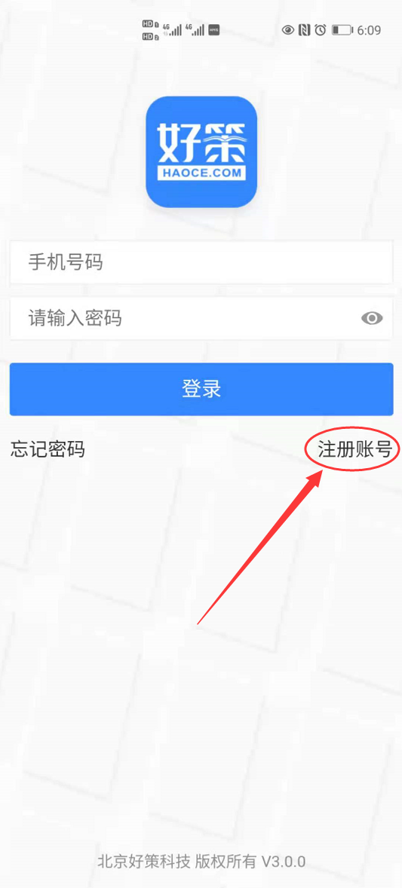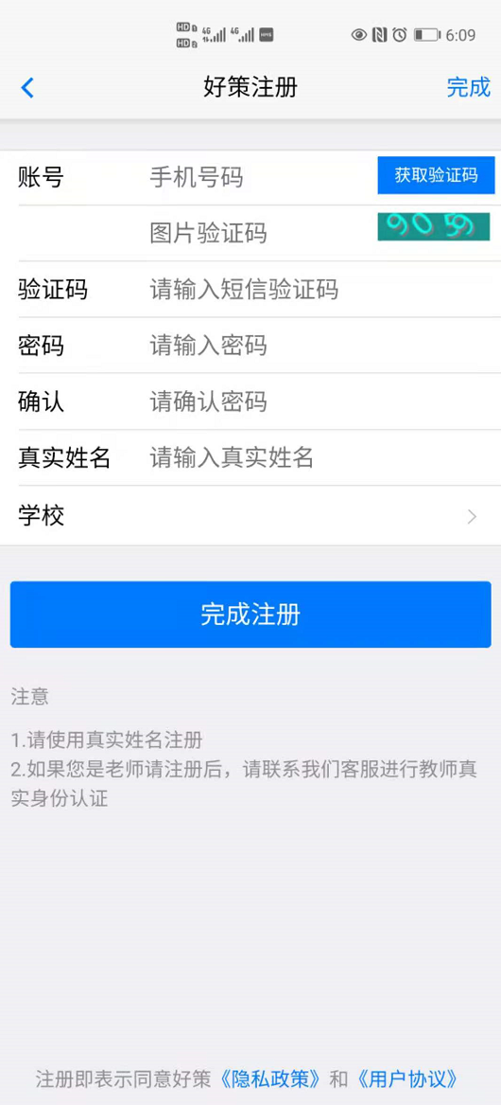

- 登录：回到APP登录页面中，输入账户名和密码后点击登录，即可进入好策APP中。
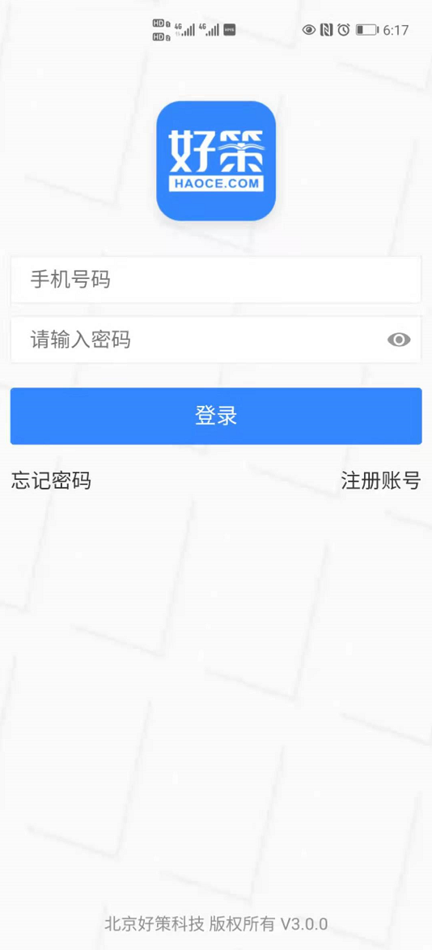
- 绑定考试账户
第1步：登录后点击APP底部“考得好”，然后会显示学生在注册时填写的姓名学号等信息，确认填写无误可点击“绑定本账户为考试账户”，系统会显示“绑定成功”或“绑定失败”。
第2步：若显示“绑定成功”，则表示学生填写的姓名学号等信息与学校提供的考试名单信息一致，本账户获得考试资格。绑定成功后，学生应该牢记本账户的账户名和密码，这是学生参加考试的唯一账户（换其他账户登录无考试资格）。
第3步：若显示“绑定失败”，则表示学生填写的姓名学号等信息与学校提供的考试名单信息不一致，学生应该仔细修改核实姓名学号等信息并重试。若仍然显示“绑定失败”，请尽快通过QQ群或好策微信客服反馈解决问题，并重新回到第1步直至绑定成功。
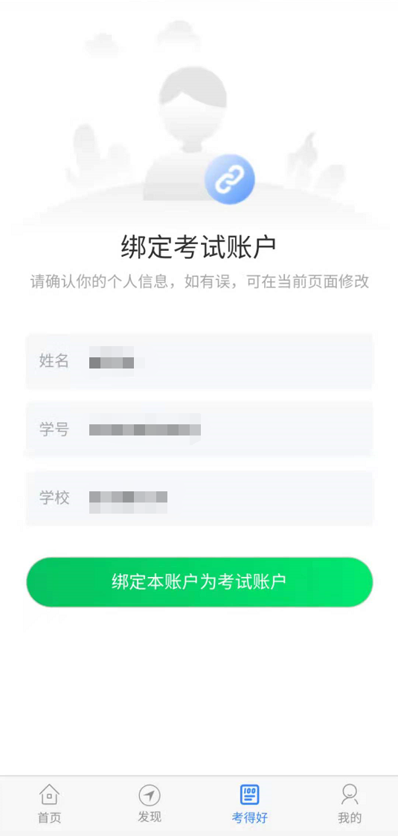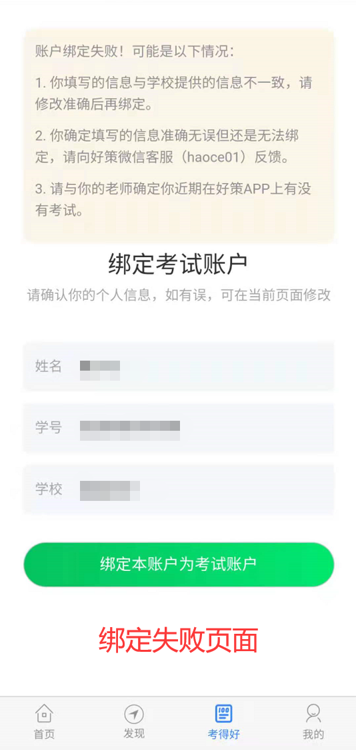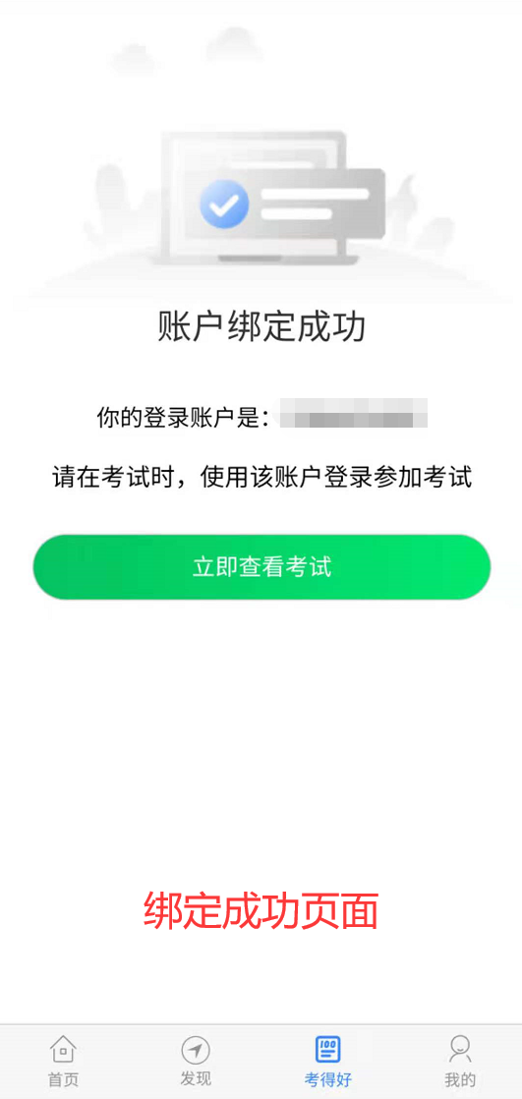
- 问题反馈
务必加入考试答疑QQ群（群号：166058683），或直接扫描下方QQ二维码加入群聊并关注群中通知，或加好策微信客服，有任何问题可以随时反馈，会有老师和工作人员第一时间协助解决。

